МИНИСТЕРСТВО НАУКИ И ВЫСШЕГО ОБРАЗОВАНИЯ РФ

ФЕДЕРАЛЬНОЕ ГОСУДАРСТВЕННОЕ БЮДЖЕТНОЕ   
ОБРАЗОВАТЕЛЬНОЕ УЧРЕЖДЕНИЕ ВЫСШЕГО ОБРАЗОВАНИЯ   
«ВЯТСКИЙ ГОСУДАРСТВЕННЫЙ УНИВЕРСИТЕТ»

Институт математики и информационных систем

ФАКУЛЬТЕТ КОМПЬЮТЕРНЫХ И ФИЗИКО-МАТЕМАТИЧЕСКИХ НАУК

КАФЕДРА ПРИКЛАДНОЙ МАТЕМАТИКИ И ИНФОРМАТИКИ

Допущен к защите

И.о. заведующего кафедрой ПМИ

___________________ Е.В. Разова

**алгоритмы сжатия данных без потерь**

Курсовой проект по дисциплине  
«Проектная и научно-исследовательская деятельность»

Выполнил студент группы ФИб-2302-51-00     / Д.А. Савин /

Руководитель к.т.н., доцент кафедры ПМИ     / А.В. Торбеева /

Работа защищена с оценкой     ____.____.2020 г.

Члены комиссии:     /     /

    /     /

Киров 2020

Содержание

Введение 3

1 Название первого раздела 4

1.1 Название подраздела 4

1.1.1 Название пункта 4

1.1.2 Название пункта 5

1.2 Выводы по разделу 6

2 Название второго раздела 7

2.1 Название подраздела 7

2.1.1 Название пункта 7

2.2 Выводы по разделу 7

Заключение 8

Библиографический список 9

Приложения 10

Приложение А. Листинг программы 10

Приложение Б. Перечень сокращений и обозначений 11

# Введение

Текст – описание актуальности.

Таким образом, проблема исследования заключается в …

Целью курсового проекта является …

Для достижения цели необходимо решить следующие задачи.

1. Первая задача.
2. Вторая задача.
3. Третья задача.
4. Четвертая задача.

Курсовой проект включает два раздела. В первом разделе … Во втором разделе …

# Название первого раздела

## Название подраздела

### Название пункта

Пример текста.

Примеры ссылок на источники: [1], [2, 5], [4, с. 55], [6, p. 1140; 7, p. 7].

Пример формулы в первом разделе:

|  |  |
| --- | --- |
| $$S=\sum_{i=1}^{n}{x_{i}},$$ |  |

где $x_{i}$– элементы, $n$– количество элементов.

Все обозначения в тексте должны быть в одном стиле.

На формулу нужно ссылаться следующим образом: «см. формулу (1.1)».

Пример нумерованного списка (цифры с точками):

* + - 1. Пункт 1.
      2. Пункт 2.
      3. Пункт 3.

Пример нумерованного списка (цифры со скобками):

* + - 1. пункт 1;
      2. пункт 2;
      3. пункт 3.

Пример маркированного списка:

* пункт 1;
* пункт 2;
* пункт 3.

### Название пункта

Если для какого-то пункта текста на странице помещается меньше, чем три строки, такой пункт следует переносить на следующую страницу (как в этом примере).

Пример таблицы в первом разделе. На таблицу нужно ссылаться следующим образом: «результаты экспериментов приведены в таблице 1.1».

Таблица 1.1 – Название таблицы

|  |  |  |  |  |
| --- | --- | --- | --- | --- |
| Наборы данных | Набор данных 1 | Набор данных 2 | Набор данных 3 | Набор данных 4 |
| Алгоритм 1 | **0,7854** | 0,6342 | 0,4290 | 0,5647 |
| Алгоритм 2 | 0,7653 | 0,6182 | 0,4398 | **0,5938** |
| Алгоритм 3 | 0,7710 | **0,6987** | **0,4726** | 0,5283 |

Пример оформления рисунка приведен ниже. На рисунки нужно ссылаться так: «см. рисунок 1.1».

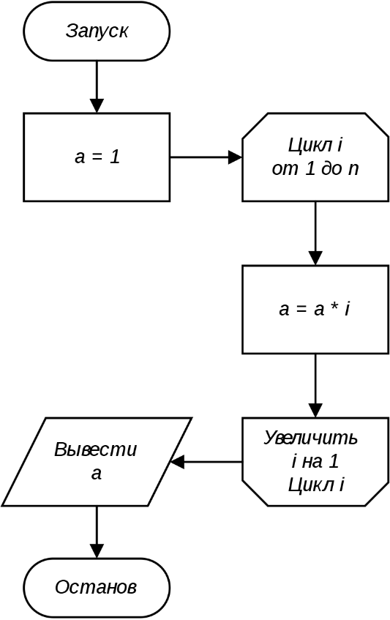

Рисунок 1.1 – Название рисунка

Пример текста.

Пример ссылки на Приложение: «в Приложении А приведен листинг программы».

## Выводы по разделу

Должны быть выводы по каждому разделу.

# Название второго раздела

## Название подраздела

### Название пункта

Пример текста.

Пример формулы во втором разделе:

|  |  |
| --- | --- |
| $$e^{x}=1+\frac{x}{1!}+\frac{x^{2}}{2!}+\frac{x^{3}}{3!}+…, -∞<x<∞.$$ |  |

Пример текста.

## Выводы по разделу

Должны быть выводы по каждому разделу.

# Заключение

Пример текста.

# Библиографический список

Карпова И.П., Ровбо М.А. К вопросу об использовании эмоциональной окрашенности команды при голосовом управлении роботом // Труды XVI Национальной конференции по искусственному интеллекту (КИИ‑2018). 24–27 сентября 2018 г., Москва. Т. 1. – С. 116–123.

Колмогоров А.Н. О представлении непрерывных функций нескольких переменных в виде суперпозиций непрерывных функций одной переменной и сложения // Доклады Академии наук. 1957. T. 114, № 5. – С. 953–956.

Николенко С.И., Кадурин А.А., Архангельская Е.В. Глубокое обучение. – СПб.: Питер, 2018. – 480 с.

Библиотека машинного обучения на языке Python [Электронный ресурс]. URL: <https://scikit-learn.org>.

Bengio Y., Ducharme R., Vincent P. A Neural Probabilistic Language Model // Journal of Machine Learning Research. 2003. Vol. 3. – P. 1137–1155.

Bishop C.M. Pattern Recognition and Machine Learning, Springer, 2006.

Turney P. Thumbs up or Thumbs down?: Semantic Orientation Applied to Unsupervised Classification of Reviews // Proceedings of the Annual Meeting of the Association for Computational Linguistics (ACL-2002). 7–12 July 2002. Philadelphia, Pennsylvania, USA. – P. 417–424.

# Приложения

## Приложение А. Листинг программы

**Модуль чтения данных (read_csv.py).**

**import** **csv**, **sys**

filename = 'some.csv'

# Стараемся хорошо комментировать код

**with** open(filename, newline='') **as** f:

reader = csv.reader(f)

**try**:

**for** row **in** reader:

print(row)

**except** csv.Error **as** e:

sys.exit('file *{}*, line *{}*: *{}*'.format(filename, reader.line_num, e))

**Модуль записи данных (write_csv.py).**

**import csv**

# Каждый фрагмент кода должен сопровождаться комментариями

**with** open('some.csv', 'w', newline='') **as** f:

writer = csv.writer(f)

writer.writerows(someiterable)

## Приложение Б. Перечень сокращений и обозначений

|  |  |
| --- | --- |
| ACL | – Association for Computational Linguistics (Ассоциация компьютерной лингвистики); |
| AJAX | – Asynchronous JavaScript And Xml (технология обращения к серверу без перезагрузки страницы); |
| API | – Application Programming Interface (интерфейс прикладного программирования). |